Учреждение образования
Минский государственный областной лицей

Особенности роста и развития золотарника канадского, как вида с высокой инвазивной активностью
Научно-исследовательская работа

Новицкая Мария Руслановна
ученицы 11 класса,
Научный руководитель:
Ковалевская Л.М.
учитель биологии высшей категории,
Научный консультант:
доктор биологических наук Прохоров В.Н.
(Институт экспериментальной ботаники
им. В.Ф. Купревича НАН Беларуси)
г. Минск, 2019г.

Содержание
- Введение 3
- Обзор литературы 4-6
2.1 Методы борьбы с золотарником канадским, как инвазивным видом 3-5
2.2Распространение золотарника канадского по территории Беларуси. 6-7
3. Объект и методы исследования 8-12
  - Описание объекта исследования 8-9
3.2 Схема опыта 10-11
3.3 Методика определения ФСП 12
4. Результаты 13
5. Литература 14
6. Приложение 15-17

- ВВЕДЕНИЕ
Инвазивные виды растений в настоящее время являются опасными не только для здоровья человека, но и наносят вред природным экосистемам, снижают продуктивность сельскохозяйственных угодий, уменьшают урожай ягод и грибов в целом в экосистемах, а также приводят к вымиранию и исчезновению редких видов, многие из которых являются нашим национальным достоянием.
Поэтому борьба с инвазивными видами во всем мире признана одной из наиболее важных задач в области сохранения биоразнообразия.
Цель работы: изучить биологические особенности золотарника канадского и их влияние на его инвазивный потенциал
Задачи:
- изучить динамику линейного роста Золотарника канадского в течение онтогенеза растений
- изучить динамику фотосинтетической поверхности растений Золотарника канадского в течении вегетативного периода
- исследовать динамику фотосинтетических пигментов в растениях Золотарника канадского в основные периоды роста и развития растения
- изучить влияние кошения растений Золотарника канадского на его рост и развитие
- провести оценку эффективности кошения растений Золотарника канадского, как приёма, направленного на регулирование его численности
- Предложить эффективные способы борьбы с данным инвазивным видом

2. ОБЗОР ЛИТЕРАТУРЫ
  - Методы борьбы с золотарником канадским, как инвазивным видом
В зависимости от занимаемой растениями площади, плотности их произрастания, степени угрозы жизни и здоровью граждан, окружающей среде, количества мест их произрастания используют различные способы регулирования распространения и численности золотарников канадского и гигантского.

Ручной способ заключается:
в ручном срезании растений с дальнейшим удалением, которое осуществляют в первой половине июля в фазе бутонизации - начало цветения золотарника канадского, дает неплохой эффект для небольших популяций. Применение данного способа приводит к полному исчезновению указанного вида растения из травостоя в течении трех-пяти лет; в скашивании растений, в том числе в труднодоступных для техники
местах, по обочинам дорог, на участках под лесопосадками, канавами, на
приусадебных участках, в парках. Скашивание необходимо производить по мере отрастания растения до 15-20 см не менее трех раз в сезон начиная с весны до начала цветения растений и созревания семян. Альтернативой может быть однократное скашивание во второй половине августа до вызревания семян.
Вспашка. Целесообразно проводить глубокую вспашку в течении вегетационного периода при сухих погодных условиях (при отсутствии осадков). Первая вспашка проводится в июне. Для полного уничтожения всех растений золотарников вспашки нужно будет проводить в течение нескольких лет в зависимости от засоренности полей семенами.
Химический способ. Большой проблемой является удаление золотарника из напочвенного покрова древесных насаждений и кустарников, под полог которых он легко проникает и кроме обширных популяций образует локальные куртины, создавая резервный фонд инвазии. Здесь наиболее удобна химическая обработка средствами защиты растений. При этом можно обеспечить невысокое воздействие на базовый компонент засоренных фитоценозов. Химический способ основан на применении специальных химических веществ - гербицидов, вызывающих гибель растений. В борьбе с золотарниками эффективны гербициды сплошного действия, действующее вещество у которых Глифосат (изопропиламинная соль) - Торнадо, Раундап, Глифосат (калийная соль) - Ураган Форте и другие. На территории Республики Беларусь используются гербициды, включенные в Государственный реестр средств защиты растений (пестицидов) и удобрений, и разрешенных к применению на территории страны. Контактные гербициды (попадая на поверхность растения, они вызывают повреждение в месте соприкосновения и внутрь зеленого организма почти не проникают) применяются для обработки золотарника при высоте растений 10-15 сантиметров, так как позже чувствительность золотарника к ним значительно снижается. Молодые растения могут 15 контролироваться химическими методами, потому что они чувствительны к гербицидам, но ближе к концу вегетационного сезона почвенные гербициды становятся малоэффективными. Однако применение гербицидов не везде возможно: запрещается их применение в местах произрастания популяций золотарников, расположенных на землях природоохранного, оздоровительного, рекреационного и историкокультурного назначения, а также земель, расположенных в границах заказников и памятников природы, если режимами их охраны и использования запрещено применение химических средств защиты растений. В этом случае используют комплекс агротехнических мероприятий, включающий прополку, глубокую вспашку, укрывные материалы, а также другие методы борьбы.

Применение укрывных материалов основано на прекращении доступа света для золотарников. Для этого поверхность участка, занятого золотарником, укрывают светопоглощающим материалом. После кошения золотарник можно накрыть легкой непроницаемой полимерной пленкой, что также снижает рост растений. Однако этот метод уничтожает всю растительность.
Мульчирование - это укрытие поверхности земли вокруг растений любыми материалами, регулирующими водный и воздушный режимы в верхних слоях почвы. Мульчирование подавляет рост сильнее, чем просто удаление, что связано с содержанием в срезанной траве ингибиторов роста. Если площадь, 16 оккупированная золотарником невелика, используют такие мульчирующие материалы, как картон, хвойная кора, костра конопли или льна. Эффективные мероприятия по удалению плотных зарослей и подавлению жизнеспособности включают удаление раз в год с мульчированием, или удаление два раза в год без мульчирования в течение 3 летнего периода. Однако подобные механические воздействия могут нанести также вред естественной растительности, таким образом, способ носит ограниченный характер. Золотарник гигантский реагирует на удаление уменьшением диаметра стеблей и стимуляцией сильного повторного отрастания из корневищ.
Ремедиаторы – это растения, обладающие большой агрессивностью по отношению к сорнякам. Там, где золотарник занимает значительные площади, эффективным решением проблемы будет перепашка с подсевом многолетних злаков -ежи сборная, райграса пастбищного и др.
Стравливание путем выпаса скота. Использование больших территорий, загрязненных золотарниками, под пастбище для выпаса скота не менее эффективно, чем скашивание растений. Животные уничтожают наземные части растений и, препятствуя фотосинтезу, обедняют корневую систему. После адаптации животных к растениям, они начинают потреблять их и быстро уничтожают.
Сжигание растений (выжигание травостоя). Периодические выжигание сухостоя степных и лугово-степных участков, особенно «засоренных» золотарник канадским, достаточно эффективный способ его уничтожения. При этом у него повреждаются почки возобновления, содержащиеся над поверхностью почвы, а степной и луговостепной растительности, естественно формируется под влиянием степных пожаров, и почкам восстановления, большинство представителей которой содержатся под поверхностью почвы, это не повредит. Метод требует максимальной осторожности и аккуратности, соблюдение противопожарной безопасности. Перед поджиганием растения обливают горючей жидкостью. После того, как выгорит золотарник, место сгорания забрасывают землей. Учитывая обеднение видового состава аборигенной растительности данный метод носит ограниченный характер.

2.2 Распространение золотарника канадского по территории Беларуси.
В настоящее время на территории Республики Беларусь активно распространяются два инвазионных вида из рода Золотарник – канадский (S.canadensis L.) и гигантский (S.gigantea Ait.).
В Беларуси S.canadensis впервые отмечен в культуре как декоративный вид в начале 20 века в усадьбе Хрептовичей (д.Щорсы Новогрудского района), до середины 20 века был редок. Начал распространяться с 1950-х гг., факты дичания отмечены уже в первые годы его массового распространения. В настоящее время на территории Беларуси основные места распространения S. canadensis - пустыри, заброшенные земли, которые еще недавно эксплуатировались в качестве сельскохозяйственных, территории брошенных жилых комплексов, земли под ЛЭП, массивы лесопарков, а также на территориях кладбищ. Отмечается проникновение золотарника под лесной полог, где он уже образует довольно значимые по площади популяции. S.gigantea занимает схожие экологические ниши, часто растет на глинистых пустырях, железнодорожных насыпях, по сорным местам, вдоль дорог, кроме того встречается по берегам рек, прудов и канав, предпочитая более влажные условия и богатые азотом почвы, чем S.canadensis. Нередко образует обширные однородные заросли (рис.2).

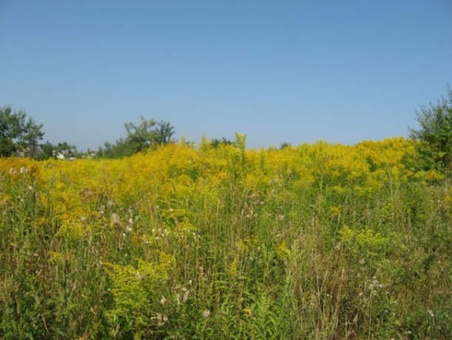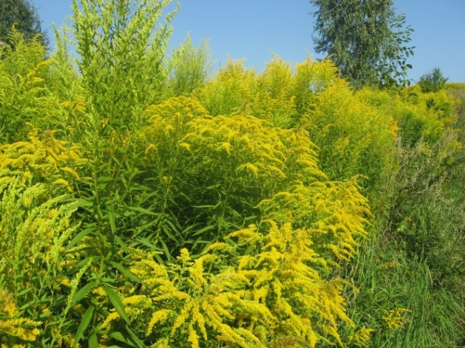
Рисунок 2 – массовое распространение золотарника канадского в Смолевичском районе Минской области

В естественные фитоценозы активно внедряется с 2000-х гг. Отмечается, что при расширении площади, занимаемой популяцией и достижением определенной численности и плотности размещения особей, меняется характер экспансии данного вида, золотарник начинает активно проникать под полог леса, формирует монодоминантные насаждения, вытесняя местные виды травянистых и кустарниковых растений. Семена и корневища могут распространяться и в результате перемещения грунтов в ходе строительных работ, при прокладывании автомобильных и железных дорог.

В качестве культивируемого растения золотарник канадский попал в Европу во второй половине XVII в. В 1645 г. золотарник был отмечен в Англии (S.gigantea с 1758 года). Как натурализовавшийся вид в Германии стал известен с 1857 г., в Швеции - с 1864 г., в Польше – с 1872 г. В скандинавских странах получил известность в период 1864-1910 гг., начав свое распространение с территории Швеции. Несмотря на то, что в Эстонии золотарник был интродуцирован в ботаническом саду в Тарту еще в 1807 г., в Латвии и Литве в качестве натурализовавшегося вида он был зарегистрирован лишь в 20 веке .

S.canadensis L. иногда образует гибриды с S.virgaurea L..

В СССР S.canadensis L. был впервые введен в культуру в 1986 году на Украине с целью получения лекарственного сырья для производства препарата Марелин. После распада СССР культура была апробирована в России в условиях Ставропольской возвышенности, нечерноземной зоне , Московской области . Урожайность сырья золотарника канадского в опытах в Ставропольском ботаническом саду составила 63,8 ц/га .
Широкое использование золотарника канадского в качестве культивируемого растения привело к тому, что в ХХ веке он широко расселился по планете и, помимо Европы, уже натурализовался в Закавказье и Сибири, Японии и на Тайване, а также в Австралии и Новой Зеландии . Особенно сильно распространился по территории Китая (интродуцирован в провинцию Шанхай в 1935 году), где в настоящее время наблюдается всплеск публикаций по изучению способов его ограничения и возможности использования в хозяйственных целях.

3. ОБЪЕКТ И МЕТОДЫ ИССЛЕДОВАНИЯ
3.1 Описание объектов исследования

Виды рода Solidago относятся к семейству Астровые (Asteraceae). Это травянистые многолетники высотой от 10 см (декоративные низкорослые виды) до 2 м (S.gigantea Ait.). Нижние листья черешковые, верхние сидячие, простые, ланцетные. Плод семянка. Соцветие – корзинка. У видов подрода Virgaurea язычковых цветков в корзинке меньше, чем цветков диска. Корзинки на развитых ножках, собраны в колосовидные, кистевидные или метельчатые сложные соцветия; листочки обертки плоские. В этом подроде две секции: дикорастущие (I) и натурализовавшиеся (II) виды. Для I характерны корзинки средней величины или крупные, собранные в узкую и длинную прямостоячую метелку, а также колосовидные, изредка головчатые корзинки (S.virgaurea L.). Для II – корзинки мелкие, собраны в широкие метелки или кисти (S.canadensis L.) .

К роду солидаго относится около 130 видов. Родиной золотарника считаются Северная (Канада, США и Мексика) и Южная (Бразилия, Чили) Америка, где насчитывается более 100 дикорастущих видов. В естественном ареале распространения в Северной Америке в комплексе S.canadensis L. различают несколько таксономических субъединиц, которым отдельные авторы предоставляют видовой статус. В строгом смысле этот комплекс в Европе рассматривается как S.altissima. Во флоре России и сопредельных государств по данным С.К.Черепанова насчитывается 26 видов рода Solidago: из них в Восточной Европе – 8, на Кавказе – 12, в Западной и Восточной Сибири – по 2, на Дальнем Востоке – 7.
В естественных условиях золотарник канадский произрастает в Северной Америке, где распространен от штата Северная Дакота до штатов Флорида, Техас и Аризона на юге, а в Канаде - от п-ова Новая Шотландия до провинции Онтарио. В Европу золотарник канадский попал во второй половине XVII века.
В Беларуси распространен аборигенный вид золотарник обыкновенный или золотая розга (Solidago virgaurea L.), который часто используется в народной медицине (рис.1).

Рисунок 1 – золотарник обыкновенный (Solidago virgaurea L.)

Распространен в Европе, на Кавказе, в Западной Сибири, западных районах Восточной Сибири вплоть до арктической зоны. Растет на полянах, вырубках, в зарослях кустарника, в светлых лиственных лесах и на их опушках – от низин до горного пояса. В Беларуси встречается по всей территории часто в хвойных и смешанных лесах, особенно в сухих борах, у дорог, на лесных полянах и опушках, на вырубках, залежах, пустырях и железнодорожных насыпях.
Золотарники – многолетние травянистые гемокриптофиты. При прорастании семян на поверхность почвы выносятся семядоли. Для золотарника, как и ряда других видов, формирующих в поверхностном слое почвы корневище, характерно явление геофилии. На первом году жизни благодаря сжатию верхней части главного корня, а также появляющимся многочисленным придаточным корням на узлах нижняя часть стебля с почками, постепенно погружается в почву, образуя косое относительно поверхности корневище. Стебель прямостоячий, не ветвистый, полуодревесневший в нижней части, высотой 70-210 см, у основания голый, в верхней части опушенный, с 40-110 листьями, уменьшающимися в размере снизу вверх. Стеблевые листья ланцетные или линейно-ланцетные, снизу опушенные, с зубчатыми краями, к обоим концам суженные, на верхушке длиннозаостренные. Цветки желтые, собраны в многочисленные мелкие корзинки, диаметром 3-5 мм, которые состоят из язычковых (4-6 шт.) и трубчатых (5-8 шт.) цветков. Число корзинок на одном побеге в среднем 1400 штук. Наибольшее количество корзинок отмечается у растений 4-го года жизни до 9410 штук / растение

3.2 Схема опыта:
Отбор проб растительного материала проводился в месте нахождения выбранной популяции. Пробы отбирались в основные фазы онтогенетического развития. Исследования проводились с марта по сентябрь 2019 года. Пробы отбирались раз в 7-9 дней.
Проводились следующие измерения растений:
- Количество побегов
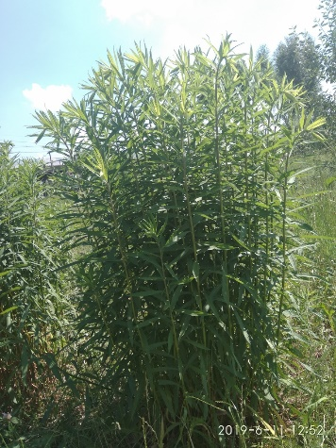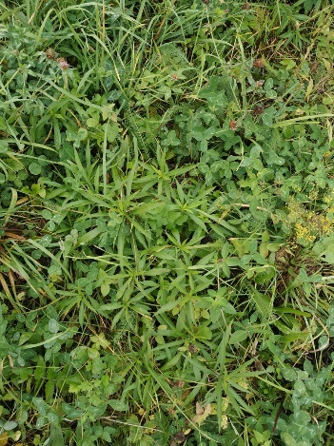

- Высота побегов
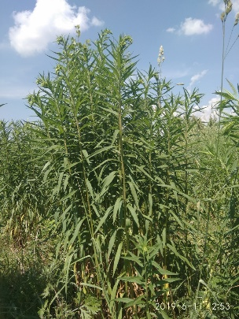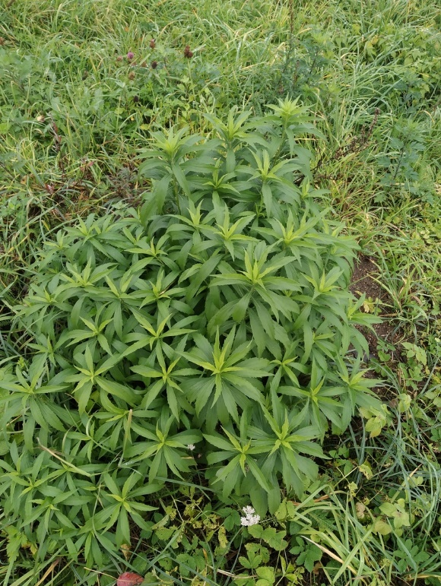
- Количество фотосинтетических пигментов
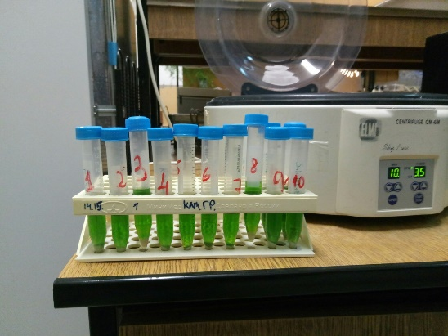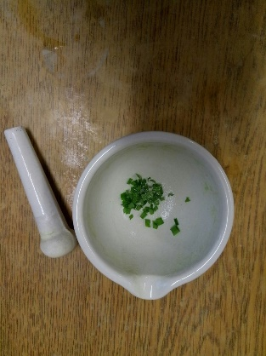
- Вес сухой биомассы
- Содержание сухого вещества в листьях и стеблях
- Подсчёт количества листьев на единицу высоты стебля
Проводился анализ полученных результатов до и после кошения растений.

3.3 Методика определения ФСП
Для определения фотосинтетических пигментов взвешивали навеску листьев 200-300 мг. После чего измельчали ее ножницами в фарфоровую ступку, добавляли немного песка, мела и растирали с небольшим количеством ацетона. Полученный гомогенат перенесли в воронку Шотта, отфильтровали и измеряли общий объем экстракта. Проводили спектрометрию при длинах волн: 662, 644, 440 нм и рассчитали концентрацию пигментов (мг/л) по следующим формулам:
С_{а} = 9,784*Е₆₆₂-0,990*Е₆₄₄
С_{в} = 21,426*Е₆₄₄-4,650*Е₆₆₂
С_{к} = 4,695*Е₄₄₀-0,268*С_{а+в}
Количество пигментов в мг/г сырой массы рассчитали по формуле:
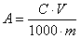,
где С – концентрация пигментов в мг/л;
V – общий объем вытяжки с учетом разбавления;
а – масса навески в г сырой массы.

4. Результаты
Выводы:
- Золотарник канадский в условиях урбанизированной среды имеет высокие темпы линейного роста, накопления надземной биомассы, отличается большим содержанием хлорофилла и формирует жизнеспособное семенное потомство.
- Однократное кошение растений золотарника канадского не приводит к подавлению процессов роста и развития растений, при этом не оказывая существенного влияния на количество побегов, которое восстанавливается уже через 2 месяца проведения этих мероприятий.

Предложения:
- Для более эффективного воздействия на данный инвазивные вид необходимо 3-х разовое скашивание (март, июнь, сентябрь).
- После кошения необходимо подсевать быстрорастущие мощные по габитусу злаки (райграс, овсяница луговая, фестулолиум), что позволяет существенно снизить число побегов у растений золотарника.

5. Литература
Прохоров, В.Н., Ламан, Н.А. Золотарник канадский (Solidago сanadensis l.): биологические особенности, хозяйственное использование и меры ограничения распространения // Ботаника (исследования), 2018, вып.47. - С.150-168

Пещанская, Е.В. Биологические особенности золотарника канадского (Solidago canadensis L.) при интродукции в условиях Ставропольской возвышенности: автореф.дис…канд. биол. наук: 06.01.13 / Пещанская Екатерина Владимировна. – Москва, 2009. – 22 с.

Дубовик, Д.В., Лебедько, В.Н., Парфенов, В.И., Савчук, С.С., Скуратович А.Н. Растения – агрессоры. Инвазионные виды на территории Беларуси / Д.В.Дубовик и до. – Минск: Беларуская Энцыклапедыя iмя Петруся Броукi, 2017. – 192 с.

Семенихин, В.И. Введение в культуру золотарника канадского (Soidago canadensis L.) и лопуха большого (Aretium lappa L.) и разработка технологий их возделывания: автореф.дис…канд.селькохоз.наук: 06.01.13 / Семенихин Виктор Иванович. – Москва, 2009. – 20 с.
Игнатьева, И.П. Жизненный цикл и причины «вырождения» золотарника канадского / И.П.Игнатьева // Доклады ТСХА, 1968. – вып.142. – С.301-307.
Гусев, А.П. Вторжение золотарника канадского (Solidago сanadensis L.) в антропогенные ландшафты Беларуси // Российский Журнал Биологических Инвазий, 2017, № 4. – С.28-35.
Прохоров, В.Н. Аллелопатический потенциал адвентивных видов с высокой инвазионной активностью во флоре Беларуси // Весцi Акадэмii навук Беларусi. Серыя бiялагiчных навук, 2018. - Т.63, №2. - С.163-171.

6. Приложение
Приложение к тексту 3.2 Динамика количества побегов

Приложение 3.2 Динамика средней высоты побегов

Приложение 3.2 Динамика максимального роста растений до и после кошения

Приложение к тексту 3.2 Динамика фотосинтетических пигментов в побегах до и после скашивания

Приложение к тексту 3.2 Схема опыта (количество ФСП)

